

[Capte la atención del lector con un resumen atractivo. Este resumen es una breve descripción del documento. Cuando esté listo para agregar contenido, haga clic aquí y empiece a escribir.]

DISSENY CONCEPTUAL: MODEL RELACIONAL
Base de Datos
DISSENY CONCEPTUAL: MODEL RELACIONAL
Base de Datos

Donats els següents esquemes E-R , feu la transformació a model relacional i poseu un exemple representant-ho amb taules.

Practica 1

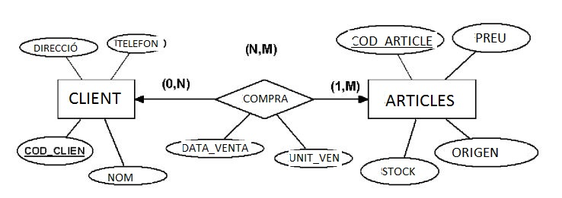

ARTICLES (Cod_articles, Preu, Stock, Origen)
CLIENT (Cod_clien, Nom, Direció, Telefon)
COMPRA (COD_CLIEN, COD_ARTICLE , Data_venta, Unit_ven,) DONDE {COD_CLIENTE} REFERENCIA CLIENT y {COD_ARTICLE} REFERENCIA ARTICLES

Practica 2
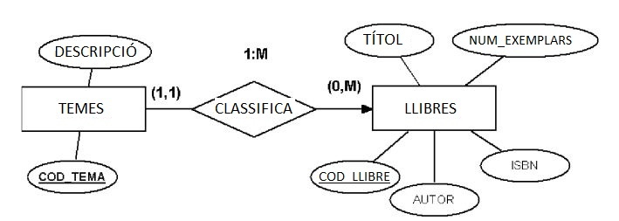

TEMES (Cod_tema, Descripció)
LLIBRES (Cod_llibre, Autor, ISBN, Num_exemplars, Titol) DONDE{COD_TEMA} REFERENCIA TEMES y Codigo_Tema ADMITE VALORES NULOS

Pracrica 3
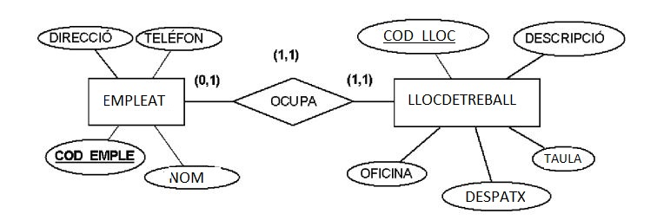
LLOCDETREBALL (Cod_lloc, Descripció, Taula, Despatx, Oficina)
EMPLEAT (Cod_emple, Nom, Teléfon, Direcció) DONDE {COD_LLOC} HACE REFERENCIA ALLOCDETREBALL y Codigo_Lloc ADMITE VALORES NULOS

Practica 4

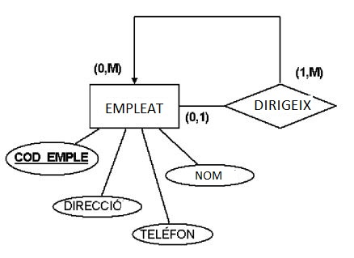
EMPLEAT (Cod_emple, Direcció, Telfón, Nom) DONDE {Codigo_Empleado} REFERENCIA EMPLEADO

Practica 5
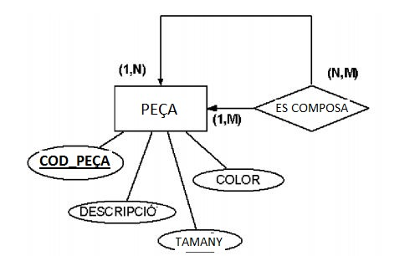

PECA (Cod_Peca, Descripció, Tamany, Color)
ESCOMPOSA (COD_PECA, COD_ESCOMPOSA) DONDE {Codigo_Peca}REFERENCIA PECA y {Codigo_EsComposa}REFERENCIA PECA (COD_PECA)

Practica 6

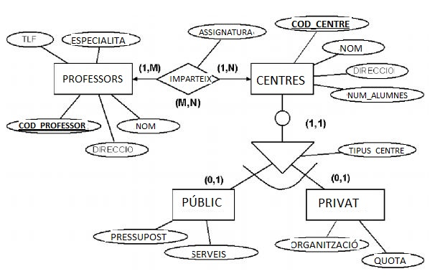
CENTRES (Cod_centre, Nom, Direcció, Num_alumnes)
PROFESSORS (Cod_professors, Direcció, Nom, Tlf, Especialita)
IMPARTEIX (COD_PREFESSOR, COD_CENTRO, Assignatura) DONDE {Codigo_Profesor}REFERENCIA PROFESOR y {Codigo_Clientes}REFERENCIA CENTRES
PUBLIC (COD_CENTRE, TIPUS_CENTRE, PRESSUPOST, SERVEIS) DONDE {COD_CENTRE} REFERENCIA CENTRES
PRIVAT (COD_CENTRE, TIPUS_CENTRE, ORGANITZACIÓ, QUOTA) DONDE {COD_CENTRE} REFERENCIA CENTRES

Practica 7

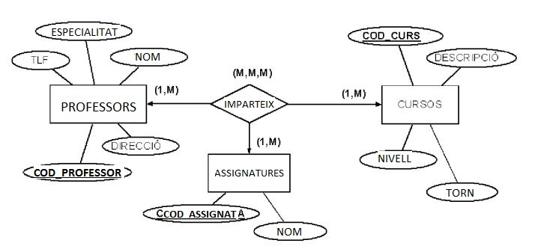
CURSOS (Cod_curs, Descripció, Torn, Nivell)
PROFESSORS (Cod_professo, Direcció, Tlf, Nom, Especialitat)
ASSIGNATURES (Cod_assignata, Nom)
IMPARTEIX (COD_PROFESSOR, COD_ASSIGNATA, COD_CURS) DONDE {Codigo_Prefessor} REFERENCIA PROFESSOR {Codigo_Assignata} REFERENCIA ASSIGNATURES y {Codigo_Curs} REFERENCIA CURSOS

Practica 8

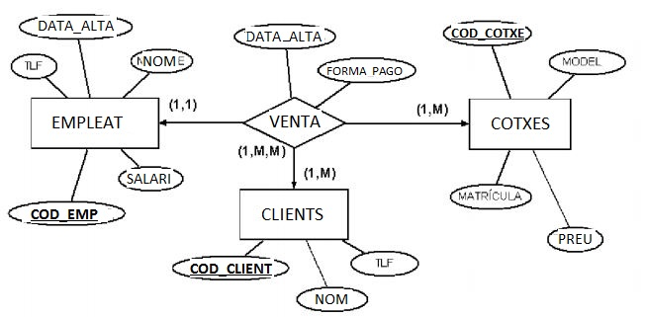
COTXES (Cod_emp, Data_alta, Tlf, Nom, Salari)
EMPLEAT (Cod_cotxe, Model, Matrícula, Preu)
CLIENTS (Cod_client, Nom, Tlf)
VENTAS (COD_EMP, COD_COTXE, , COD_CLIENT, DATA_ALTA, FORMA_PAGO,) DONDE {Codigo_Empleado} REFERENCIA EMPLEAT {Codigo_Clientes}REFERENCIA CLIENTES y {Codigo_Cotxe} REFERENCIA COTXES

